爱斯克产品样本有限公司规划条件公示
2020-092
根据《中华人民共和国城乡规划法》《中华人民共和国行政许可法》，我局现将拟审批事项向社会各界予以公示（具体内容详见大连金普新区网站https://www.dljp.gov.cn及现场公示牌）。如相关部门及利害关系人有异议，请在本公示发布后7日内向我局提出书面申请。逾期或无异议，我局将依法进行批复。
大连市自然资源局金普新区分局
2020年7月22日
大连爱斯克产品样本有限公司规划条件
1.限制性条件
1.1用地位置:大连经济技术开发区铁山中路2号。
1.2用地面积: 15513 平方米。
1.3用地性质:工业用地。
1.4容积率: ≥1.0, ≤1.8.
2.指导性条件
2.1建筑密度:≥35%。
2.2绿地率: ≤15%。
2.3建筑高度: 24米以下。
2.4建筑退线:
临北侧铁山西路规划新建地上、地下建(构)筑退后用地红线≥10米;其他方向规划新建地上、地下建(构)筑物退后用地红线≥5米;
临路围栏后退用地红线≥1米，临路门卫后退用地红线≥2米;
2.5交通出入口方位:北侧(以最终审批方案为准)。
2.6停车要求:
按标准配置足量地上、地下停车位，项目内停车不得占用公共道路和公共空间。
3.遵守事项
3.1规划用地内建筑应满足相关法规、技术规范的要求，并应符合市政工程设施、无线电收发区、微波通道、军事和国家安全设施等技术规定。
3.2涉及军事、环保、消防、土地、地质、抗震、交通、电力、邮电通讯、煤气、高压走廊、上下水、绿化、人防、公私房、水土保持、卫生、河渠、防洪
等事宜，须征得主管部门同意并办理相关手续。
3.3新建建筑与周围原有建筑物间距应符合消防、安全、环保、卫生、日照等要求;涉及可能出现的挡日照问题，由建设单位负责解决。
3.4解决好因规划不同步实施产生的相关问题;红线范围内如涉及现状公用道路，在本次改建、扩建时须保留，并保持畅通。
3.5应按国家规范设置开关站、换热站、给水加压泵站等基础配套设施，由地块权属单位负责投资建成后，将不动产权证一次性办给各专业公司或相关主管部门，其建筑面积及布置方式应满足国家及地方相关规范要求。

3.6建(构)筑物地下室需设有污水排放设施时，应采用污水提升设备将污水送至室外管网，且该系统应 为独立排水系统。
3.7未经依法审核同意，本文的各项内容不得随意变更。
3.8结合周边做好安评和环评，工程建设必须符合安全和环境保护相关的法律法规定。
除上述要求外，还应符合《中华人民共和国城乡规划法》、《辽宁省实施<中华人民共和国城乡规划法>办法》、《大连市城乡规划条例》及相关法规、技术规范要求。涉及其它相关管理部门要求的，应按规定办理相关手续。
4.说明
4.1按照相关部门要求配建公共服务配套设施。
4.2满足绿色发展要求:
4.2.1落实海绵城市建设相关工作要求，年径流总量控制率60%，年SS总量去除率40%。
4.2.2配建停车场电动汽车充电设施要求:按照总停车位数量10%的比例配建电动汽车充电设施，余下90%预留充电设施建设条件。
4.3国土空间规划执法部门履行监督检查职责时，被监督检查单位和人员应当予以配合，不得妨碍和阻挠依法进行的监督检查的活动。
4.4本文及其附图有效期一年(自印发之日起)。期满需要延期的，应当在有效期满三十日内依法办理延期手续。延期只能进行一次，延期的期限不得超过一年。有效期满未办理延期手续的，本文及其附图自行失效。
4.5本条件只作为提供国有土地使用权交易和编制详细规划的参考依据。
4.6规划总图必须在近期实测1:500现状地形图上绘制(现状地形须经勘察测绘主管部门盖章)，近期现状地形图应包括用地周边道路及周边50米范围。
4.7方案应附报建筑主要立面及沿城市干道彩色透视图、鸟瞰图及夜景效果图。
4.8设计方案应严格执行国家及地方法规及技术规范，所涉及的面积、层数、容积率等技术指标以设计单位报送图纸中标注为准;如出现挡光、技术指标偏差及其它技术问题，由建设单位和设计单位承担责任。

金普新区城乡建设局
二0二O年六月二十七日
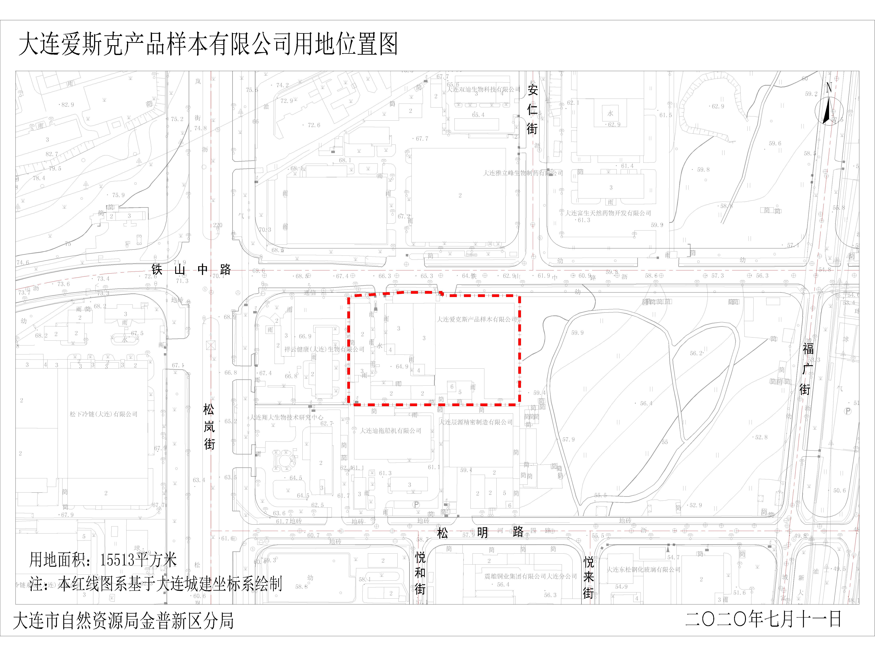

审批事项：规划条件
公示时间：2020年07月23日至2020年07月29日
公示内容咨询电话：87560025
公示意见反馈电话：87612661

网上反馈意见邮箱：dkgongshifankui@126.com
公示时间：2018年XX月XX日至2018年XX月XX日 公示意见反馈电话：87612661

